Отчёт по лабораторной работе №4

Кучерова Виктория Васильевна

Содержание

# 1 Цель работы

Освоить процедуры компиляции и сборки программ, написанных на ассемблере NASM.

# 2 Выполнение лабораторной работы

Создаем каталог для работы с программами на языке ассемблера NASM(рис. 1).

Создание каталога

Рис. 1: Создание каталога

Переходим в созданный каталог(рис. 2).

Переход в каталог

Рис. 2: Переход в каталог

Создаем текстовый файл с именем hello.asm(рис. 3).

Создание файла

Рис. 3: Создание файла

Открываем этот файл с помощью любого текстового редактора(рис. 4).

Открытие файла

Рис. 4: Открытие файла

И вводим в него(рис. 5):

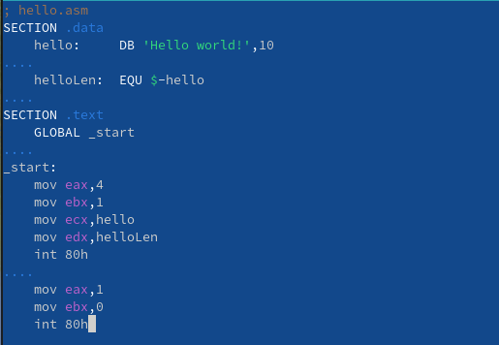

Рис. 5: Ввод программы

Компилируем программу и с помощью команды ls проверяем, что объектный файл был создан(рис. 6), (рис. 7).

Компиляция программы

Рис. 6: Компиляция программы

Проверка

Рис. 7: Проверка

Скомпилируем исходный файл hello.asm в obj.o (рис. 8):

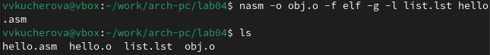

Рис. 8: Компиляция

Передаем объектный файл на обработку компоновщику(рис. 9).

Обработка файла

Рис. 9: Обработка файла

Задаем имя создаваемого исполняемого файла(рис. 10):

Имя исполняемого файла

Рис. 10: Имя исполняемого файла

Запускаем на выполнение файл(рис. 11).

Выполнение программы

Рис. 11: Выполнение программы

# 3 Задание для самостоятельной работы

В каталоге ~/work/arch-pc/lab04 с помощью команды cp создаем копию файла hello.asm с именем lab4.asm(рис. 12).

Копия файла

Рис. 12: Копия файла

С помощью текстового редактора вносим изменения в текст программы в файле lab4.asm так, чтобы вместо Hello world! на экран выводилась строка с вашими фамилией и именем(рис. 13).

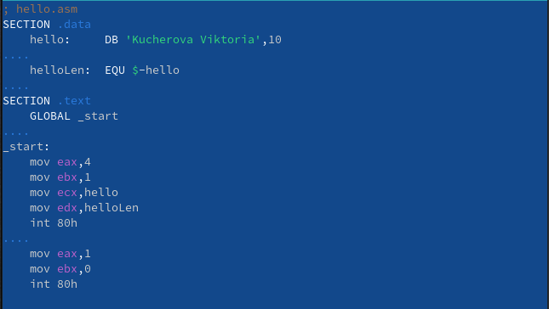

Рис. 13: Изменение программы

Оттранслируем полученный текст программы lab4.asm в объектный файл. Выполним компоновку объектного файла и запустите получившийся исполняемый файл(рис. 14), (рис. 15),(рис. 16),(рис. 17).

Компиляция программы

Рис. 14: Компиляция программы

Компиляция

Рис. 15: Компиляция

Обработка файла

Рис. 16: Обработка файла

Запуск исполняемого файла

Рис. 17: Запуск исполняемого файла

Скопируем файлы hello.asm и lab4.asm в Ваш локальный репозиторий в каталог ~/work/study/2023-2024/“Архитектура компьютера”/arch-pc/labs/lab04/. Загрузим файлы на Github(рис. 18),(рис. 19).

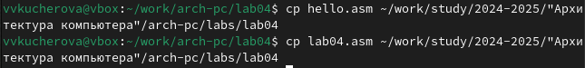

Рис. 18: Копирование файлов

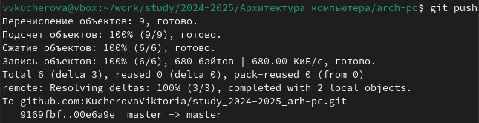

Рис. 19: Загрузка файлов

# 4 Выводы

Я освоила процедуры компиляции и сборки программ, написанных на ассемблере NASM.

# Список литературы